前沿共生第四十一阶段：ENSO 原生周期参数可识别性与谐波补偿
  - 五折九参数解析雅可比、周期—振幅补偿与局部敏感度
2026-11-09

目录

日期：2026-11-09
文档性质：对五个冻结九参数 Fourier 拟合进行只读局部线性化与谐波相关诊断；不是重新拟合、全局结构可识别性证明、新物理周期发现、概率区间、原生确定性界或独立物理实验。

1. 协议、非线性周期与解析雅可比
本阶段协议提交为 4103263，冻结原生结果、原生协议、诊断修订和原始数据四项输入的 SHA-256。五折训练点数为 134、134、134、135、135，留出点数为 34、34、34、33、33，残差自由度分别为 125、125、125、126、126。分析只重建冻结预测、解析雅可比与局部诊断，没有调用 curve_fit，也没有替换任何折的原生参数。
年周期角记为 A0，两个长周期角分别记为 A 和 B。雅可比一行按 b1 至 b9 的顺序写为：
$$\begin{aligned}J_{i}=(&1,cosA_{0},sinA_{0}, \\ &\frac{A}{b_{4}}(b_{5}sinA−b_{6}cosA),cosA,sinA, \\ &\frac{B}{b_{7}}(b_{8}sinB−b_{9}cosB),cosB,sinB)。\end{aligned}$$
其中 A0=2πx/12，A=2πx/b4，B=2πx/b7。b4、b7 的导数同时改变相位，不能当作固定周期处理。解析结果另由中心差分测试复核；b4=0 或 b7=0 必须保留为非有限失败，不能用认证参数或事后界限替换。

2. 局部指标与谐波相关口径
指标 | 冻结计算方式 | 本阶段用途 | 明确不能回答
列缩放奇异值与条件数 | 九列雅可比分别除以欧氏范数后做 SVD | 比较五折局部数值条件 | 全局结构可识别性
数值秩 | 缩放奇异值大于 max(J.shape)×eps×最大奇异值 的数量 | 检查局部设计是否缺秩 | 周期是否具有唯一物理意义
局部标准误与相关矩阵 | 各折 RSS/(训练点数-9) 与缩放信息矩阵伪逆 | 描述周期与振幅的局部补偿 | 后验分布或概率显著性
Delta-method 预测标准差 | 将训练设计局部协方差传播到留出月份 | 比较局部预测敏感度 | 校准预测区间或实际误差保证
谐波相关块 | 周期间、周期与自身振幅、跨谐波块、年周期—长周期 | 定位主要局部补偿发生在哪里 | 物理耦合、因果机制或新周期
局部预测敏感度使用下式，其中 J_{*,s} 是留出点的缩放雅可比，Σ_s 是训练缩放信息矩阵的伪逆：
$$\hat{Var}({\hat{f}}_{*})≈{\hat{σ}}^{2}diag(J_{*,s}Σ_{s}J_{*,s}^{T})， {\hat{σ}}^{2}=\frac{RSS}{n_{train}−9}。$$
所有相关量都来自局部线性化，不是后验相关、物理因果或统一稳定性评分。

3. 五折局部条件与留出敏感度
折 | 数值秩 | 缩放条件数 | 最大参数相关绝对值 | 最大局部预测标准差 | 实际留出 RMSE
1 | 9 | 6.896241 | 0.918709 | 1.022700 | 3.448449
2 | 9 | 6.601110 | 0.905842 | 0.809567 | 2.841886
3 | 9 | 4.175832 | 0.856817 | 0.527626 | 2.489358
4 | 9 | 5.576292 | 0.833720 | 0.894842 | 2.409878
5 | 9 | 4.172793 | 0.867977 | 1.060347 | 2.372957
五折数值秩均为 9，局部协方差均成功，失败数为 0。最大缩放条件数为 6.896241，最大非对角参数相关绝对值为 0.918709。条件数的量级不能脱离参数化直接与其他模型比较，局部满秩也不能证明全局周期结构唯一。
五折实际 RMSE 都高于相应最大局部预测标准差。第 5 折最大敏感度最高，第 3 折最低；第 1 折实际 RMSE 最高。敏感度与实际误差相关含义不同，不能据此生成校准误差棒或宣称某折已被证明安全。

4. 主要补偿发生在周期与自身振幅之间
折 | b4–b7 相关 | b4–b6 相关 | b7 主导振幅相关 | 跨谐波块最大相关 | 年周期—长周期最大相关
1 | 0.284695 | 0.904368 | b7–b9：0.918709 | 0.284695 | 0.072739
2 | 0.505032 | 0.899341 | b7–b8：0.905842 | 0.559124 | 0.152128
3 | 0.317673 | 0.800319 | b7–b8：0.856817 | 0.317673 | 0.047219
4 | 0.554760 | 0.794289 | b7–b8：0.833720 | 0.554760 | 0.118880
5 | 0.068314 | 0.843709 | b7–b8：0.867977 | 0.118359 | 0.076361
五折最大相关都出现在 b7 与自身振幅之间：第 1 折主要是 b7–b9，第 2—5 折主要是 b7–b8。b4 与 b6 的相关也始终高于 b4 与 b5 的相关。相比之下，b4–b7 最大相关仅为 0.554760，跨谐波块最大相关为 0.559124，年周期—长周期最大相关仅为 0.152128。
因此，本组局部诊断更准确的描述是“周期—振幅补偿突出，且具体振幅配对随训练区间改变”，而不是“两个周期彼此不可分割”或“年周期与长周期发生物理耦合”。这些相关矩阵不提供因果或物理解释。

5. 周期与振幅的逐折变化
折 | b4 局部相对标准误 | b7 局部相对标准误 | 本折预测与周期证据的并列解释
1 | 0.022603 | 0.023325 | RMSE 最高，但周期相对标准误并非五折最高
2 | 0.018613 | 0.012604 | b4 相对标准误最低
3 | 0.022188 | 0.012512 | b7 相对标准误最低
4 | 0.037360 | 0.025261 | RMSE 较低，但两个周期相对标准误均最高
5 | 0.031261 | 0.022847 | 最大局部预测敏感度最高，不能转化为后验周期区间
第 4 折原生 RMSE 为 2.409878，低于第 1、2、3 折，但 b4、b7 的局部相对标准误均为五折最高。这是“预测表现较好不等于周期参数更确定”的直接反例。第 5 折 RMSE 最低，也不能据此冻结其周期值。
参数 | 五折最小值 | 五折中位数 | 五折最大值 | 最大值－最小值 | 局部标准误中位数
b1 | 10.337282 | 10.502982 | 10.700728 | 0.363446 | 0.196959
b2 | 3.017482 | 3.042864 | 3.186037 | 0.168555 | 0.269990
b3 | 0.415990 | 0.506577 | 0.743170 | 0.327180 | 0.272324
b4 | 42.116471 | 44.680829 | 45.242779 | 3.126309 | 0.993708
b5 | -2.104468 | -1.516941 | -1.102573 | 1.001895 | 0.343705
b6 | -1.215168 | 0.419121 | 0.857053 | 2.072222 | 0.513161
b7 | 26.632299 | 26.913481 | 28.578366 | 1.946067 | 0.608470
b8 | -0.069194 | 0.107914 | 1.244037 | 1.313231 | 0.537841
b9 | -0.734270 | 1.311827 | 2.056783 | 2.791053 | 0.279475
b4 和 b7 的范围分别为 3.126309 和 1.946067 个月。b6、b8、b9 还在不同训练折中改变符号，说明振幅参数补偿同样不能隐藏。认证参考周期 44.311089 和 26.887614 只作为已知答案参考线，不进入任何留出拟合或局部协方差；原有“默认优化器未达原容差、认证参数前向通过”的记录继续保留。

6. 六联图与证据边界
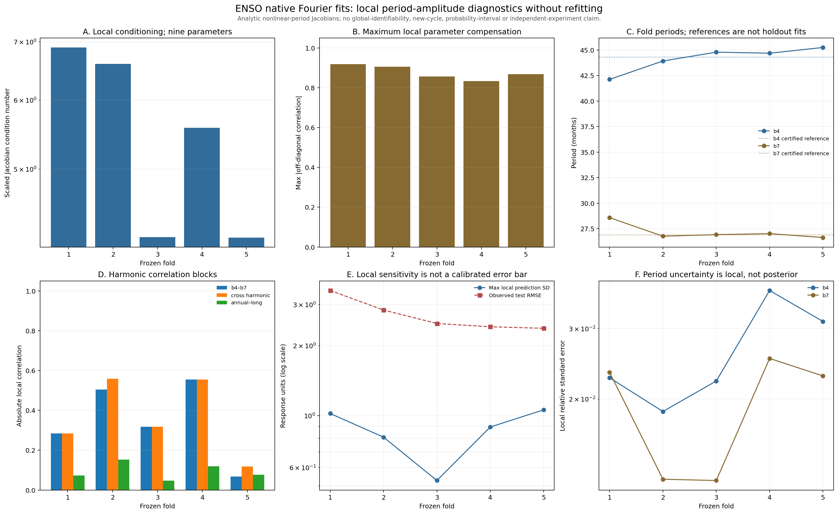
图 48｜ENSO 原生 Fourier 周期参数与谐波补偿六联诊断（第 1 幅，共 1 幅）
插入位置：§6「六联图与证据边界」；顺序第 1 幅，共 1 幅。
A 为九参数缩放条件数，B 为最大参数相关绝对值，C 为 b4、b7 及认证参考线，D 为三类谐波相关块，E 比较最大局部预测标准差与实际 RMSE，F 为 b4、b7 的局部相对标准误。认证参考线不参与留出证据。
观察 | 可以支持的解释 | 必须保留的限制 | 禁止推断
五折局部秩均为 9 | 当前训练设计在冻结拟合附近没有数值秩亏 | 仅局部、当前参数化和当前月份范围 | 已证明全局周期结构唯一
最大相关为 0.918709，主要来自 b7 与自身振幅 | 周期—振幅局部补偿突出，主导配对随折改变 | 相关不等于物理耦合或后验依赖 | 两个周期必然不可分割
第 4 折 RMSE 较低而周期相对标准误最高 | 预测表现与参数局部确定性是不同证据轴 | 单折不决定其他月份或独立数据 | 低 RMSE 证明周期唯一、内生
b4、b7 逐折变化且振幅符号改变 | 周期与振幅估计依赖训练区间 | 五折描述不是总体分布或新周期机制 | 发现了新的 ENSO 物理周期

7. 对后续研究的约束
ENSO 原生 Fourier 模型的预测价值不能与周期参数的物理唯一性混为一谈。若未来要确认周期稳定性或建立原生误差界，需要跨时间段、独立观测、非线性相位与多峰结构研究，以及原生参数区域检验；不能把本次局部相关矩阵、Delta-method 或认证前向通过升级为证明。
三个原生模型的局部诊断现已分别覆盖反正切、指数和 Fourier 结构。后续综合必须保留参数量、单位、训练设计和非线性结构差异，不能把条件数或相关矩阵合成一个跨模型“稳定性分数”。

可复核文件
- 冻结协议：validation/enso-native-identifiability-protocol.json
- 完整诊断：validation/enso-native-identifiability.json
- 分析脚本：scripts/analyze_enso_native_identifiability.py
- 单元与负例测试：tests/test_enso_native_identifiability.py
- 原生冻结拟合：validation/enso-native-holdout.json
- 已知答案诊断修订：validation/enso-native-holdout-protocol-amendment-01.json
- 六联图：papers/48_ENSO原生参数可识别性/fig48_enso_native_identifiability.png

